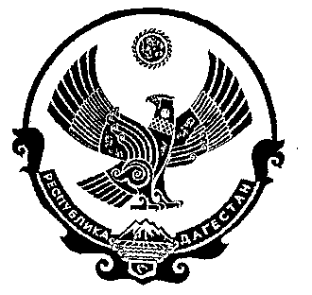
РЕСПУБЛИКА ДАГЕСТАН

СОБРАНИЕ ДЕПУТАТОВ МУНИЦИПАЛЬНОГО РАЙОНА «ДЕРБЕНТСКИЙ РАЙОН»

368600, г. Дербент, ул. Гагарина, 23 тел: 4-31-75

Утверждаю
Председатель Собрания депутатов МР «Дербентский район» . _____ Семедов М.А.
Проект повестки
Двадцать девятого заседания Собрания депутатов
муниципального района «Дербентский район»

«26»декабря 2019 год. г.Дербент

1. «О принятии во втором чтении проекта бюджета МР «Дербентский район» на 2020 год и на плановый период 2021 и 2022 годов».
Информация - начальник МУ «Финансовое управление администрации МР «Дербентский район» Алифханов П.А.
2.О закреплении в 2020 году и на плановый период 2021 и 2022 годы полномочий администратора доходов бюджетамуниципального района «Дербентский район»
Информация - начальник МУ «Финансовое управление администрации МР «Дербентский район» Алифханов П.А.
3.О методике расчета и предоставления дотации поселениям из фонда финансовой поддержки поселений МР «Дербентский район» образованной за счет субвенций выделяемых из республиканского фонда финансовой поддержки поселений и собственных доходов МР «Дербентский район» на 2020 год и плановый период 2021 и 2022 годов и поправочные коэффициенты
Информация - начальник МУ «Финансовое управление администрации МР «Дербентский район» Алифханов П.А.
4. О внесении изменений в решение Собрания депутатов МР от 16.09.2015г. №47/4.
Информация - и.о.начальника управления земельных и имущественных отношений администрации МР «Дербентский район» Шихахмедов М.С.
5.« О внесении изменений в структуру администрации Дербентского района на 2020 год»
Информация - Управляющий делами администрации МР «Дербентский район» Касимов Р.К.
6.Разное

Заседание Собрания МР «Дербентский район» состоится 26 декабря 2019 года в 10 часов в актовом зале администрации МР «Дербентский район» по адресу : г. Дербент ул. Гагарина 23.

